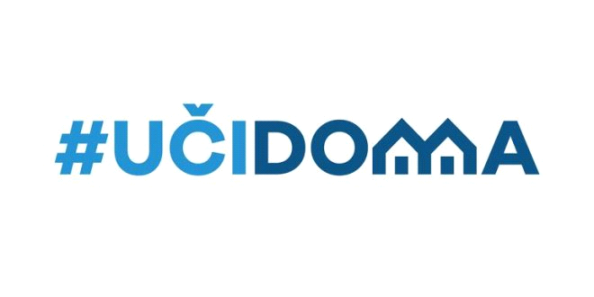
SEDMIČNI PLAN RADA PO PREDMETIMA ZA PERIOD 04.05.2020. – 08.05.2020.
RAZRED I PREDMET: I - Engleski jezik
NASTAVNIK/CI: Dragana Matić

DAN | ISHODI | AKTIVNOSTI | SADRŽAJ/POJMOVI | NAČIN KOMUNIKACIJE
PONEDELJAK  04.05.2020. | Pokaže i imenuje hranu pomenutu u pjesmi | Gleda video, ponavlja, pjeva | Food: cakes, cheese,chicken,milk  Frase: I like…. | VIBER  E-platforma
UTORAK
05.05.2020.
SRIJEDA
06.05.2020.
ČETVRTAK
07.05.2020.
PETAK  08.05.2020. | Prepoznaje i pokazuje novi vokabular | Gleda, sluša, ponavlja, pjeva | Food: cakes, cheese, chicken, milk  Fraza: I like cakes. | VIBER  E-platforma

POVRATNA INFORMACIJA U TOKU SEDMICE

